GP-05 — La chaîne de cotes d'une façade
Fiche d'exercice Magpie · Lot A — Découverte des composants natifs
Thématique | GP3 · Plan paramétrique
Référence au référentiel | REF-065, REF-066
Compétence visée | Produire une cotation en chaîne qui se recalcule avec le modèle, en distinguant ce qui se mesure d'un voisin à l'autre de ce qui se repère depuis une origine unique.
Case Bloom (révisée) | Appliquer × procédurale
Niveau | Intermédiaire
Durée cible | 25 minutes
Prérequis | GP-01
Mode de validation | SingleValue — tolérance 0
Solution de référence | 5 composants
Version | v0.3-260826 — Ind. B — 26/08/2026
Conception | magpie-conception-exercices v2.3

SUJET
Compétence visée
Produire une cotation en chaîne qui se recalcule avec le modèle, en distinguant ce qui se mesure d'un voisin à l'autre de ce qui se repère depuis une origine unique.
Contexte
Le poseur implante les percements d'une façade au décamètre, depuis un unique point de référence : c'est la seule manière de ne pas cumuler les erreurs de report.
Énoncé
Le bureau d'études fournit les entraxes des sept percements, mesurés chacun depuis le précédent, et la distance du premier au point de référence. Donnez la cote du dernier percement telle qu'elle doit figurer au plan de pose, en millimètres.

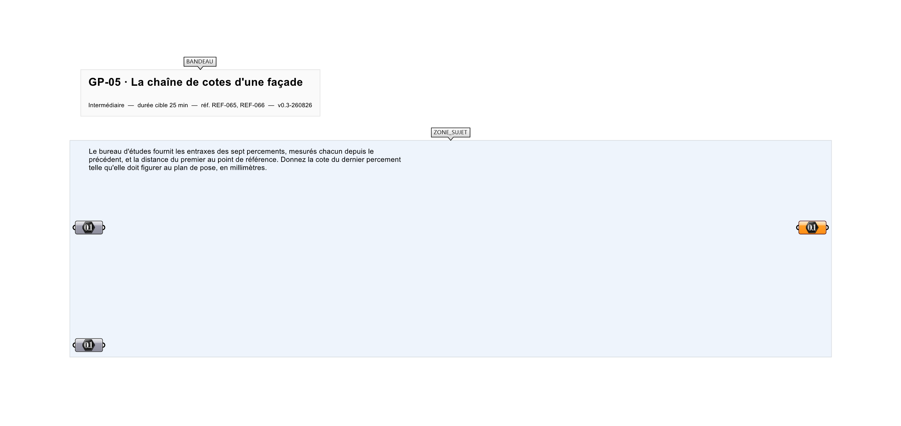
Le canvas à l'ouverture de GP-05_sujet.gh : les données fournies et le paramètre REPONSE.
Ce qui vous est fourni
La distance du premier percement au point de référence, et les sept entraxes successifs, en millimètres.
Ce qui est attendu
8 955 mm — la position du dernier percement, comptée depuis le point de référence.
Branchez votre résultat sur le paramètre REPONSE. La correction compare cette sortie en mode SingleValue.
La consigne ne nomme aucun composant, et c'est délibéré : nommer l'outil reviendrait à donner la réponse. Ce lot n'autorise que des composants natifs de Grasshopper pour Rhino 8 — aucun plugin tiers n'est nécessaire.
Barème
1 point si la cote finale est juste.
Le corrigé fait l'objet d'une fiche distincte, remise après validation ou en fin de séance.

